Викторина для детей подготовительной к школе группе и родителей «Мы знаем и любим сказки Мамина – Сибиряка»

Подготовила учитель-логопед МДОАУ
Детский сад №78 «Пчелка»
Шилан Т.А.

Цель: способствовать повышению читательского интереса к произведениям Д. Н. Мамина-Сибиряка
Задачи:
- Закреплять знание детьми произведений Д.Н.Мамина – Сибиряка;
- Приобщать дошкольников и их родителей к художественной литературе;
- Развивать у детей умение правильно формулировать свои мысли, пользоваться в самостоятельной речи распространенными предложениями;
- Развивать интонационную выразительность, образную речь детей, творческие способности;
- Повышать интерес родителей воспитанников к взаимодействию с педагогами детского сада с целью повышения уровня успешности каждого ребенка;
- Учить детей радоваться за себя и других, сопереживать, стремиться к победе;
- Развивать слуховое внимание и координацию движений.
- Воспитывать командный дух.
Оборудование: ноутбук, проектор, экран, иллюстрации к сказкам Мамина-Сибиряка, карточки с заданиями (по количеству участников), обручи (по количеству детей), маска медведя, символы к синквейну, бумага и карандаши для жюри, колокольчик, повязки, призы.
Предварительная работа: знакомство с творчеством писателя – краткая биография, рассматривание портрета Д.Н. Мамина - Сибиряка, чтение сказок, рассказывание, слушание в записи, просмотр мультфильмов, показ настольного театра, драматизации, рассматривание иллюстраций и книг. Подготовка призов.

Звучит музыка «В гостях у сказки»
Ведущий: Сегодня мы проводим литературную викторину «Мы знаем и любим сказки Мамина - Сибиряка». Мамин – Сибиряк написал сказки - весёлые, добрые и поучительные, которые любили наши дедушки и бабушки, папы и мамы, любим их и мы с вами. Сегодня мы будем проводить разные игры и задания по сказкам Мамина – Сибиряка. В нашей викторине принимают участие две команды – команда родителей и команда детей (выбрать капитанов команды)
Представляю вам жюри, которое будет оценивать каждый конкурс.
1 задание. Разминка «Кто быстрее соберет картинку»
Каждый участник за 1 минуту собирает разрезную картику - иллюстрацию сказки и называет её:
- Сказка про Храброго зайца,
- Серая шейка,
- Сказка про Воробья Воробеича,
- Сказка про Комара Комаровича,
- Сказка «Умнее всех»
- Сказка про молочко, …
Участники отгадывают название сказок.
Ведущий: Молодцы! Сказки вы отгадали, теперь давайте вспомним героев этих сказок.
2 задание. «Отгадай загадку и назови из какой сказки Д.Мамина – Сибиряка этот герой»
1. Косоглазый, маленький,
В белой шубке, в валенках (заяц из сказки «О храбром зайце»)
2. За деревьями, кустами,
Промелькнуло будто пламя,
Промелькнуло, пробежало...
Нет ни дыма, ни пожара (лиса из сказки «Серая шейка»)
3. Лежала между елками
Подушечка с иголками.
Тихонечко лежала,
Потом вдруг убежала (еж из сказки «Умнее всех»)
4. Летит, пищит,
Ножки длинные тащит,
Случай не упустит:
Сядет и укусит (комар из сказки «Про Комара Комаровича»)
3 задание. Конкурс капитанов. Ответы на вопросы.
Ведущий задаёт капитанам вопросы по очереди:
1. Какого цвета была птичка, за которой гонялись воробьи? (желтая канарейка)
2. Кто выгнал Козявочку из цветка? (мохнатый шмель)
3. Кто это? …Серый, круглый, покрытый сплошь иголками? (еж)
4. Из – за кого перестали дружить Воробей Воробеич и Ерш Ершович? (из-за червяка)
5. Как звали птицу, которая не смогла полететь вместе со всеми в теплые края? (Серая шейка)
6. Что кричал Комар Комарович медведю (Я тебя съем).
Ведущий: Ребята, а комар может съесть медведя? (нет!), а медведь может поймать комара?
Давайте поиграем в игру «Медведь и комары»
Все играющие образуют небольшой круг. Двое детей выходят в центр круга. Одному из них завязывают глаза, другому дают в руки колокольчик. «Медведь» ловит ребенка - «комара» с колокольчиком. Тот увертывается, время от времени позванивая в колокольчик.
Игра «Кто это сказал?» с картинками (работа с компьютером)
- Участники произносят реплики героев из разных сказок (реплики для детей предварительно заучены).
- Если соперники отгадывают правильно, картинка появляется на экране.
1. – Соскучилась я по тебе, уточка … Выходи сюда; а не хочешь, так я сама к тебе приду. Я не спесива. (Лиса)
2. – Я вру? А кто червяка нашёл? Я вру!... Жирный такой червяк! Я его на берегу выкопал… Сколько трудился … (Воробей Воробеич)
3. – Да что тут говорить! Ежели мне попадётся волк, так я его съем … (Храбрый Заяц)

4. – А я не уйду! Я вас всех передавлю!... (Медведь)
5. – А я, дедушка, не могла улететь вместе с другими. У меня одно крылышко попорчено. (Серая Шейка)
6. – Какая ты глупая… Какие тут зёрнышки? Только и смотри, как бы палкой кто не убил или камнем… (Ворона)
4 задание. Образные выражения в сказках Мамина – Сибиряка
Ведущий: В сказках Мамина-Сибиряка много разных интересных выражений, образных высказываний. Помните, как он писал про речку? Речка, как гордая красавица!
И следующее задание для наших участников: подобрать нужную картинку.

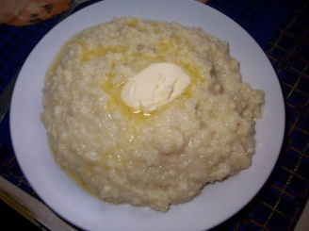  каша | ворчала в кастрюле, как… | 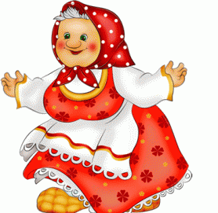  старушка
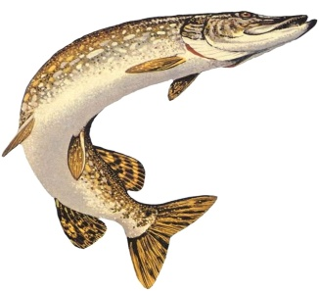  щука | как бросится за мной, точно… | 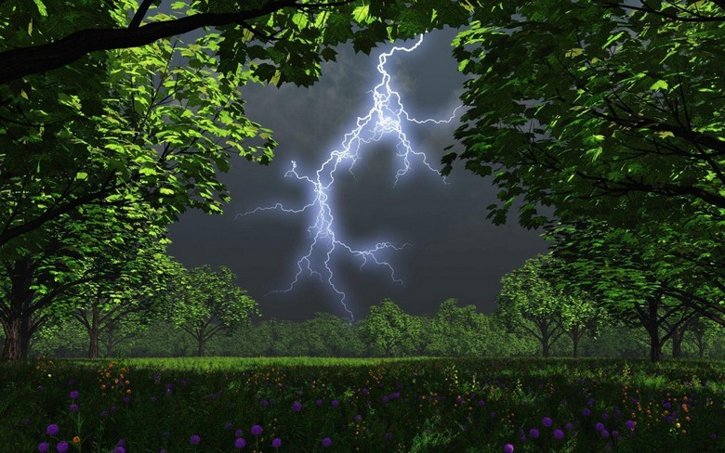  молния
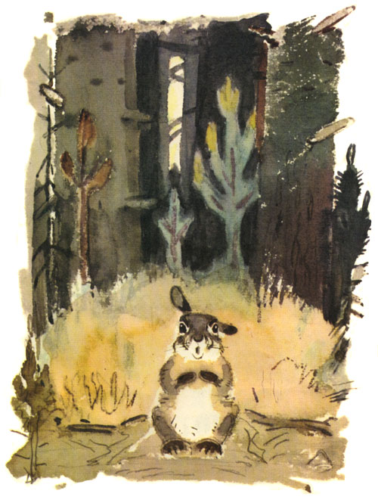  заяц | подпрыгнул кверху, точно… |   мячик
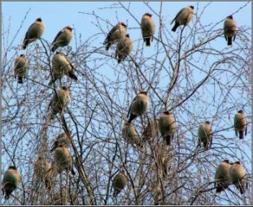  птицы | переносились с одного берега на другой с такой быстротой, точно кто бросил… |   горсть гороху
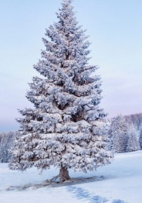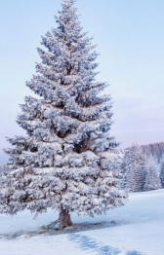  ели | стояли засыпанные снегом, как будто надели дорогую теплую … | шубу  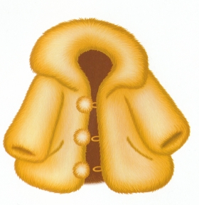

5 задание. Как вы понимаете выражения?
Родители соединяют выражения по значению, а дети объясняют смысл крылатых выражений (фразеологизмов)

1.«Душа в пятки убежала» | он очень сильно испугался
2.«Язык у хвастуна точно примёрз» | он не мог говорить от страха
3.«Задал такого стрекоча» | очень быстро бежал, во весь дух
4. «Живут душа в душу» | очень хорошо, любят друг друга
Ведущий: следующий конкурс называется «Доскажи словечко …»
6 задание: Команды вспоминают слова, которые часто встречаются в сказках - имена героев сказок (дети с мячом, родители выполняют задание на бумаге):
-Комар…(Комарович, длинный нос)
-Ерш…(Ершович)
-Воронушка …(Черная головушка)
-Мохнатый Миша…(короткий хвост)
-Заяц длинные …(уши)
-Заяц - косые …(глаза, короткий хвост)
-Воробей …(Воробеич),
-Серый котишка…(Мурка)
Ведущий: А сейчас блиц-опрос. Кто быстрее выполнит задание и выберет правильный ответ с помощью фишки.
7 задание. “Блиц – опрос” (таблица)
1) Кто спас Серую Шейку?
А. Старик В. Заяц С. Ворона
2) Кто считал себя умнее всех?
А. Индюк В. Петух С. Гусак
3) Кого Воронушка – черная головушка считала не птицей?
А. Синичку В. Канарейку С. Воробья
4)Кем был весёлый Яша?
А. музыкантом В. рыбаком С. трубочистом

1 | 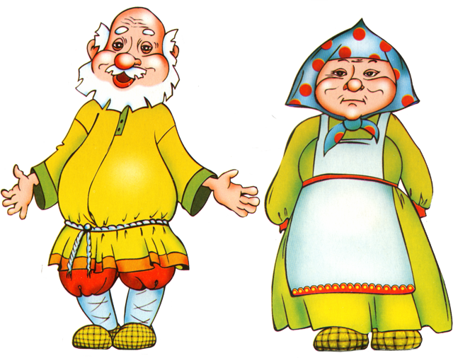 | 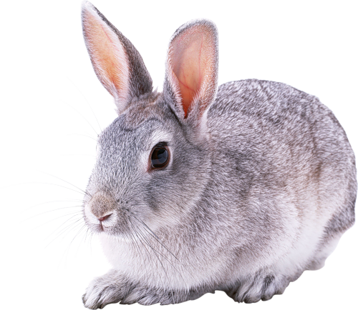 | 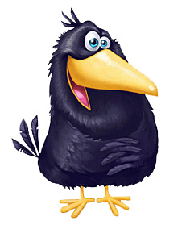
2 | 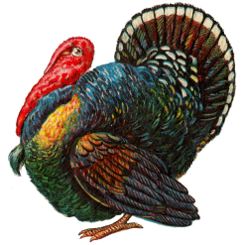 | 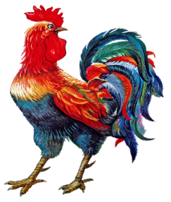 | 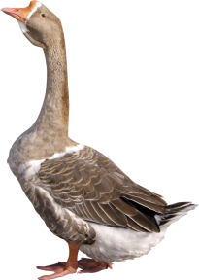
3 | 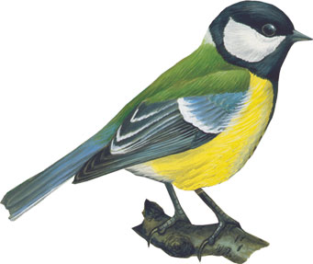 | 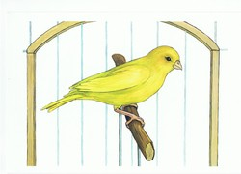 | 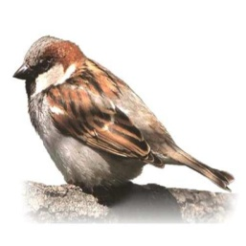
4 |  |  | 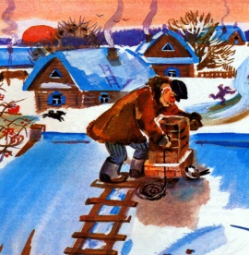
Ведущий: Молодцы! Ребята, посмотрите, пока мы с вами выполняли задание, у нас в зале появились какие-то вещи, я предлагаю узнать чьи они?
8 задание: Игра “Чьи это вещи?” (с предметами)
В разных местах зала лежат вещи героев сказок, дети и родители их называют, а потом отгадывают, кому они принадлежат.
Кастрюлька и горшочек – кухарке из сказки «Притча о молочке, овсяной Кашке и сером котишке Мурке»
Краюшка хлеба – трубочисту Яше из сказки «Про Воробья Воробеича, Ерша Ершовича и веселого трубочиста Яшу»
Ружьё – старику-охотнику из сказки «Серая шейка»
Цветочек, месяц, звезды – козявочке из сказки «про козявочку»
Клетка, зернышки – канарейке из сказки «Про Воронушку – черную головушку и желтую птичку Канарейку»
9 задание. Составление синквейна на тему: сказки Мамина-Сибиряка.
Сказки
Добрые, веселые, умные
Веселят, развлекают, заставляют думать
Мы любим сказки Мамина – Сибиряка
Радость!
Итоги викторины.
Итак, друзья! Сказки Д.Н. Мамина-Сибиряка весёлые и грустные. Вместе с Алёнушкой мы подсмеиваемся над Воробьём Воробеичем и Ершом Ершовичем, жалеем бедную Канарейку, сочувствуем старому Воробью, узнаём о повадках Лисы и тяжёлой жизни Вороны.
Вот и закончилась наша викторина и я прошу жюри подвести итоги.
Жюри: Сказки Д.Н. Мамина-Сибиряка можно читать и перечитывать, и каждый раз открывать для себя что – то новое. И мы надеемся, что вы ещё не раз перечитаете эти сказки, а сегодня вы все заслужили награды.

Награждение участников викторины

